臺南市國民教育輔導團各領域工作小組建立夥伴學校共學--分區到校諮詢服務計畫
性別平等教育議題創意課程及教案教學活動設計表
教學設計名稱 |  | 身體紅綠燈 | 教學設計者 | 學 校 | 大山國小
適用年級 |  | □國小低年級 ■國小中年級  □國小高年級 | 教學設計者 | 姓 名 | 陳湘宜 陳品蓉  邱文彥 施姿妙
學 習 領 域 |  | 綜合活動 | 時間/節數 | 40 分鐘 共 1 節
教學方式 |  | ■分享討論 □實作體驗 □省思回饋 □ppt觀賞  □影片觀賞 ■繪本導讀 ■其他： 學習單
性別平等教育  領域主題軸 |  | ■性別的自我瞭解  □性別的人我關係  □性別的自我突破 | 性別平等教育領域  主要概念 | □ 身心發展 □性別認同  - 生涯發展 □性別角色  ■ 性別互動 □性別與情感  - 性與權力 □家庭與婚姻  - 性別與法律□資源的運用  - 社會的參與□社會建構的批判
性別平等教育議題 | 核心素養 | 性A3維護自我與尊重他人身體自主權
性別平等教育議題 | 學習主題 | 身體自主權的尊重與維護
性別平等教育議題 | 實質內涵 | 性E4認識身體界限與尊重他人的身體自主權
設計理念 |  | 讓兒童有正確性別觀念，尊重自己、別人身體自主權。
教學目標 |  | 1.了解自己身體的構造及隱私處。  2.尊重每個人身體的差異性。  3.懂得保護自己的身體。
教學重點 |  | 學習尊重身體的自主權與隱私權
教學重點  活動流程分析 |  | 1.繪本「不要親我」導讀。  2.小組討論並上台分享。  3.思考自己身體的紅.黃.綠燈區。  4.完成學習單。
教學準備  (教學資源媒材) |  | 繪本PPT、男生.女生圖像、紅.黃.綠色貼紙。
相關能力指標 |  | 教學活動設計與流程 |  |  |  | 教學時間 | 評量方式
 |  | 引起動機  師:準備繪本(不要親我)PPT，並透過說故事的方式引導學生  關於性別的相關問題，從故事開頭到結尾主角學會表達  自己的感受，並向討厭的感覺說不，讓學生了解當其他  同學觸碰自己身體導致不舒服時，該有什麼適當的表現。  教師提問:1.看完繪本後的感受(個別回答)  2.若有人碰觸你，你不舒服時，該如何表現比較  適當？(分組討論、並上台分享)  發展活動  身體紅綠燈:教師將男生及女生的圖像貼於黑板上，發下紅  色、黃色以及綠色的貼紙給每位小朋友，請各  組分批上台貼下你認為哪些部位可以觸摸就貼  綠色，不確定或是介於可以觸摸和不可觸摸位  置就貼黃色，最後將不能觸摸的位置貼上紅色。  活動結束後，老師與大家一同討論這些貼紙的  位置，最後訂下哪些位置不能觸碰，全班一同  遵守。  綜合活動  老師將設計好的學習單，發給全班，透過剛剛的活動，讓大家依據討論的結果完成學習單。 |  |  |  | 10分  10分  10分  10分 | 專心聆聽  口頭發表  實際操作  學習單

臺南市國民教育輔導團性別平等教育議題創意課程及教案實施成果照片
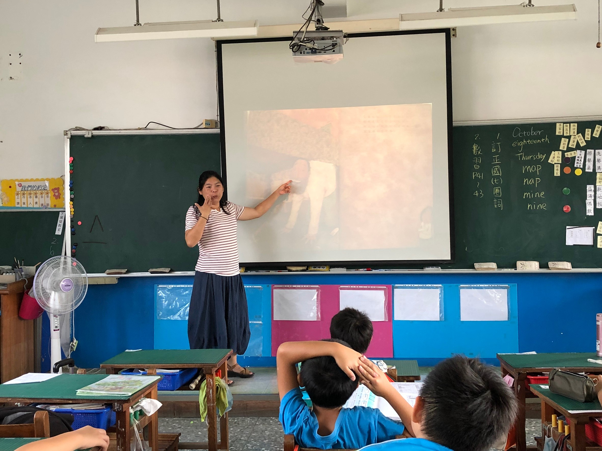 | 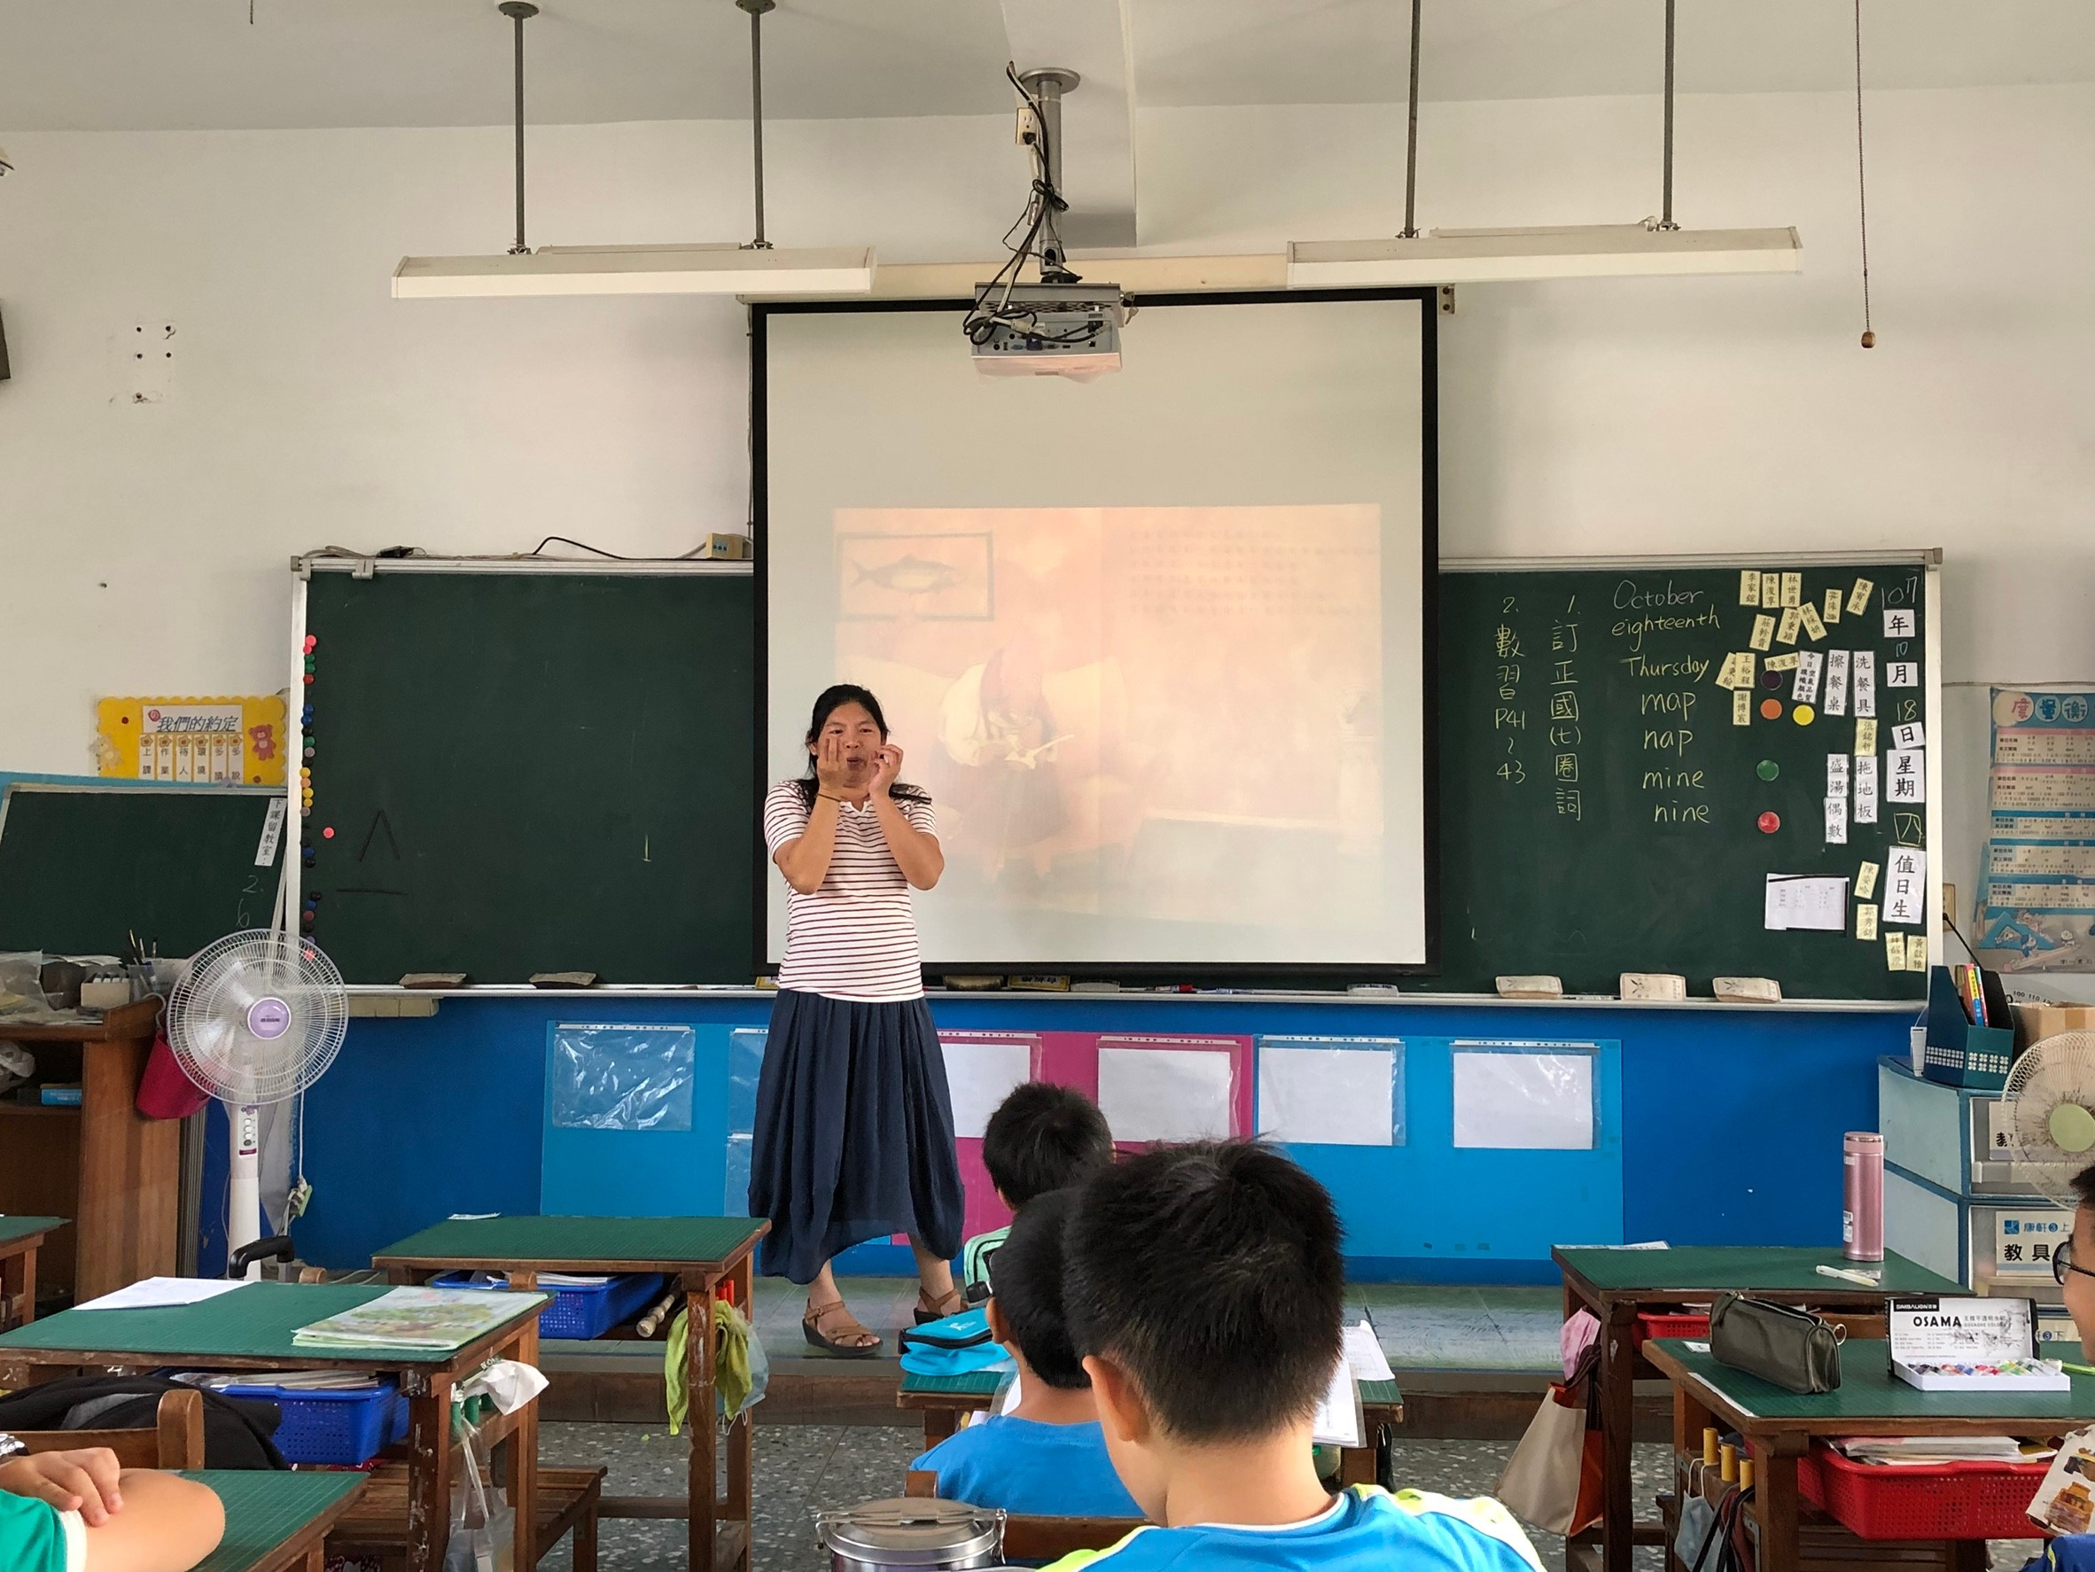
說明：教師講不要親我的繪本故事 | 說明：問相關問題，引發學生思考
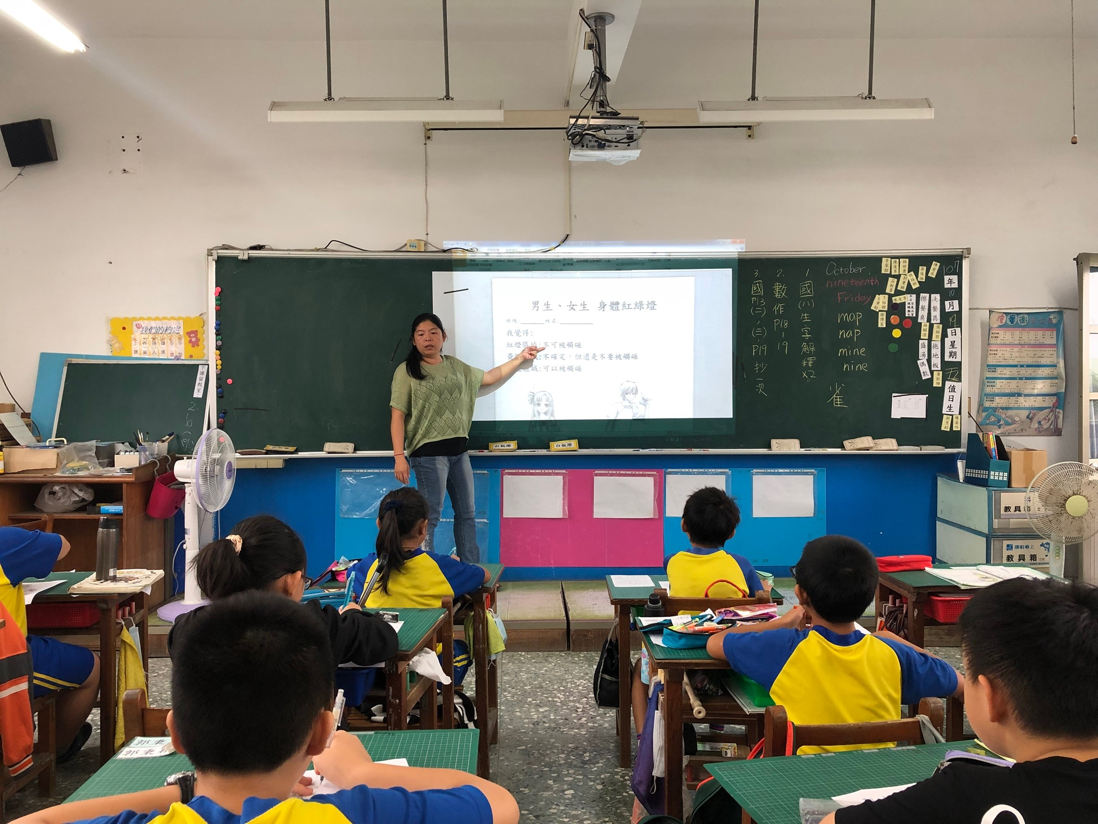 | 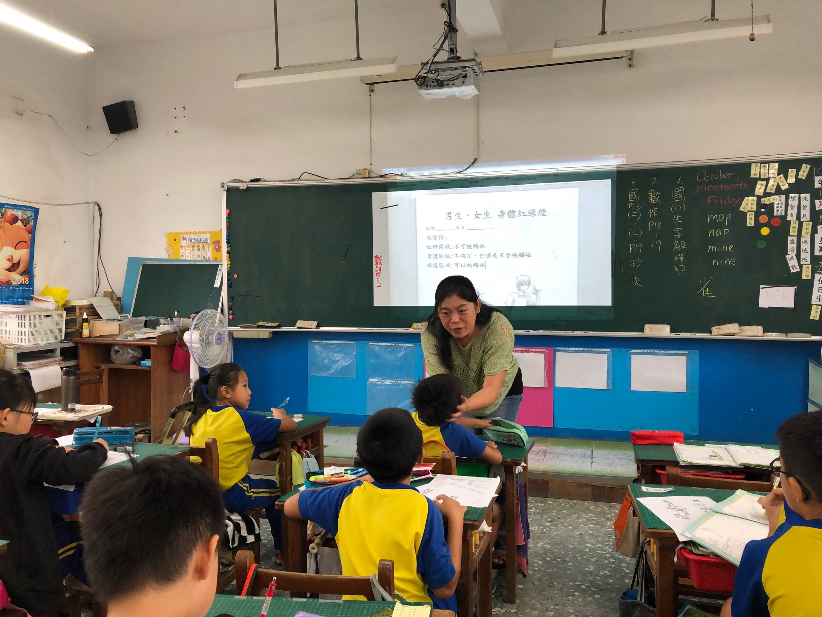
說明：講解學習單該如何寫 | 說明：透過實際的觸碰讓孩子體驗感受
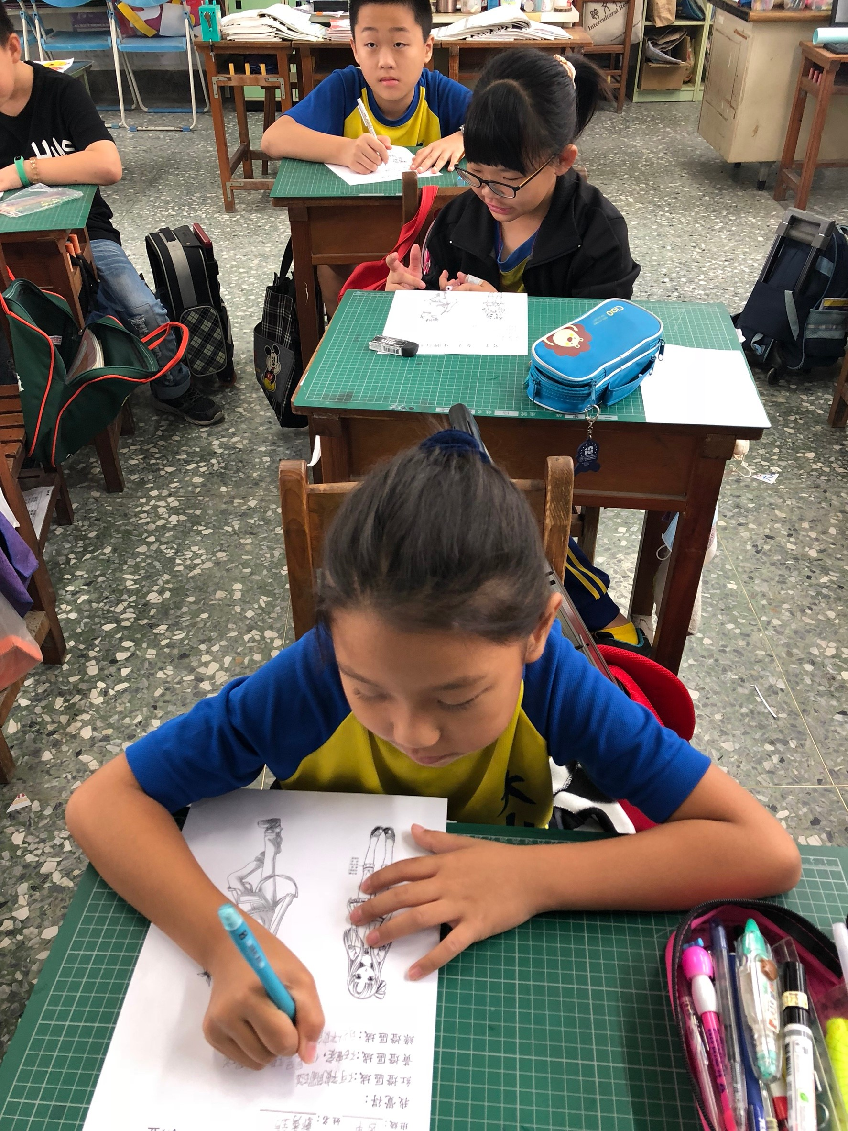
說明：自行完成學習單

